Madame Annick VERCRUYSSE, MRC à l’école communale de Huissignies, nous fait parvenir quelques réalisations de ses élèves…

Réexpression originale de la spécificité de saint François par Quentin, élève de 4e année
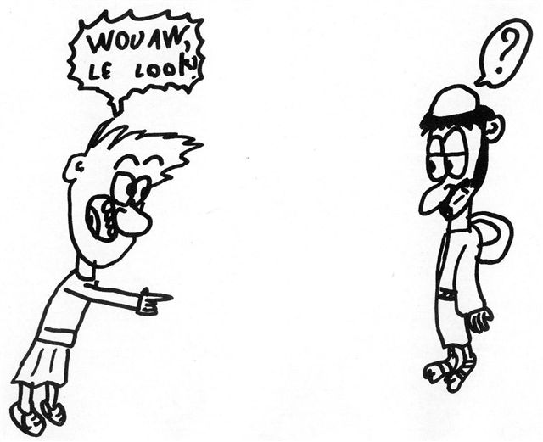
Réexpression, au moyen de papier cadeau, du récit de la naissance de Jésus par quelques élèves du DI
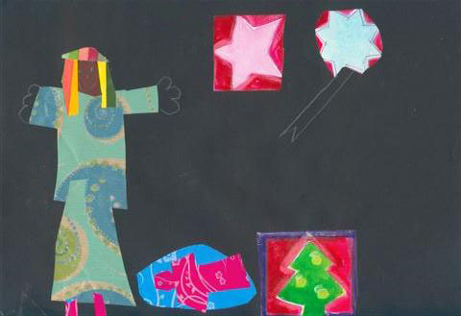  Juliette | 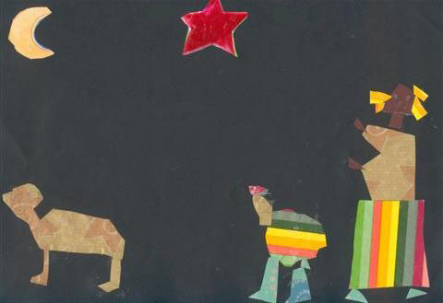  Louis

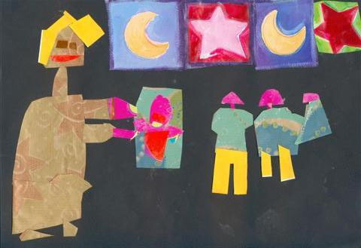  Marion |   Joachim

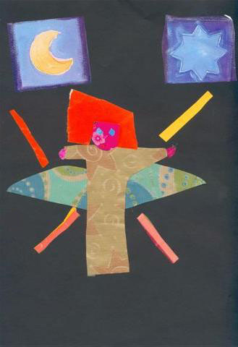
Lola

